Ngày dạy: …/…/…
Tiết: 19
BÀI 7: PHÒNG, CHỐNG BẠO LỰC GIA ĐÌNH

A. MỤC TIÊU:
1. Kiến thức:
Sau bài học này, HS sẽ:
- Kể được các hình thức bạo lực gia đình phổ biến.
- Phân tích được tác hại của hành vi bạo lực gia đình đối với cá nhân, gia đình và xã hội.
- Nêu được một số quy định của pháp luật về phòng, chống bạo lực gia đình.
- Biết cách phòng, chống bạo lực gia đình.
- Phê phán các hành vi bạo lực gia đình trong gia đình và cộng đồng.
2. Năng lực
Năng lực chung:
- Năng lực giao tiếp và hợp tác: khả năng thực hiện nhiệm vụ một cách độc lập hay theo nhóm; Trao đổi tích cực với giáo viên và các bạn khác trong lớp.
- Năng lực tự chủ và tự học: biết lắng nghe và chia sẻ ý kiến cá nhân với bạn, nhóm và GV. Tích cực tham gia các hoạt động trong lớp.
- Giải quyết vấn đề và sáng tạo: biết phối hợp với bạn bè khi làm việc nhóm, tư duy logic, sáng tạo khi giải quyết vấn đề.
Năng lực riêng:
- Năng lực điều chỉnh hành vi: thể hiện bằng lời nói và việc làm, ngăn chặn hành vi bạo lực gia đình. Ngoài ra, biết cách phòng, chống bạo lực gia đình.
- Năng lực tìm hiểu và tham gia các hoạt động kinh tế - xã hội: Tìm hiểu, phân tích được một số hiện tượng bạo lực gia đình trong thực tiễn cuộc sống. Vận dụng được các kiến thức đã học để phân tích, đánh giá, xử lí tình huống, tham gia các hoạt động phòng, chống bạo lực gia đình trong thực tiễn.
3. Phẩm chất:
- Trung thực, trách nhiệm, dũng cảm đấu tranh phòng, chống các hành vi bạo lực trong gia đình và cộng đồng.
B. THIẾT BỊ DẠY HỌC VÀ HỌC LIỆU
1. Giáo viên:
- Giáo án, SHS, SGV, SBT Giáo dục công dân 8.
- Tranh ảnh, truyện, thơ ca, trường hợp, tình huống, trò chơi, những ví dụ thực tế gắn với chủ đề bài học.
- Máy tính, máy chiếu, bài giảng powerpoint... (nếu có).
2. Học sinh:
- SHS Giáo dục công dân 8.
- Tranh ảnh, tư liệu sưu tầm có liên quan đến nội dung bài học và dụng cụ học tập theo yêu cầu của GV.
C. TIẾN TRÌNH DẠY HỌC
1. Ổn định tổ chức
2. Kiểm tra bài cũ
3. Bài mới

Hoạt động của GV – HS | Nội dung cần đạt
Hoạt động 1: Khởi động
GV tổ chức cho HS chia sẻ về một số hành vi bạo lực gia đình và trả lời câu hỏi:
- Hãy kể về một số hành vi bạo lực gia đình mà e biết?
- Em có ý kiến gì về hành vi đó?
- HS quan sát hình ảnh, vận dụng hiểu biết thực tế, suy nghĩ và trả lời câu hỏi.
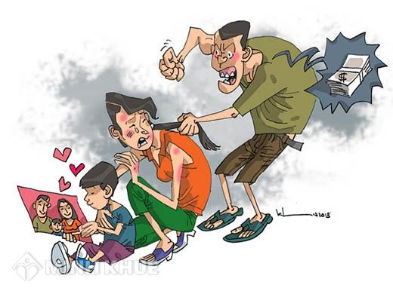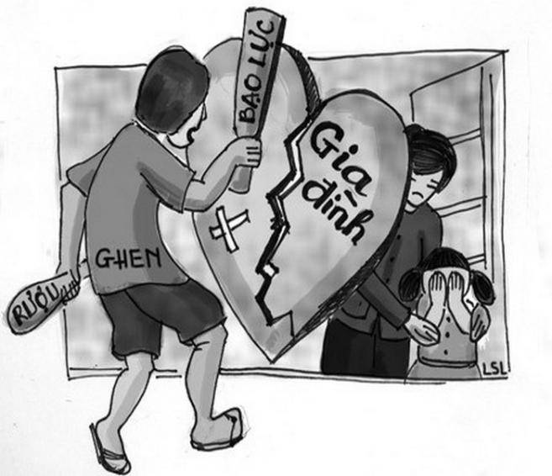
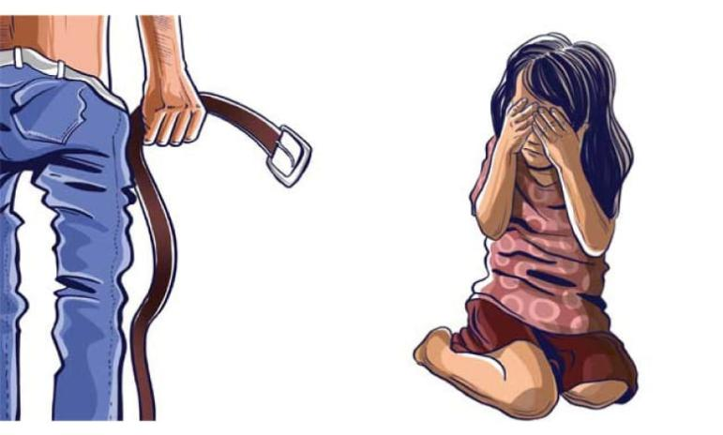
- GV mời đại diện 1 – 2 HS trả lời câu hỏi.
- GV yêu cầu các HS khác lắng nghe, nhận xét, nêu ý kiến bổ sung (nếu có).
- GV nhận xét, đánh giá và lấy ví dụ thêm về một số hành vi bạo lực gia đình:
+ Cưỡng ép tảo hôn, cưỡng ép kết hôn,...
+ Lăng mạ, cố ý xúc phạm danh dự, nhân phẩm
- GV dẫn dắt HS vào bài học: Gia đình là nơi mỗi người được chăm sóc, nuôi dưỡng và yêu thương, góp phần hình thành và phát triển nhân cách. Tuy nhiên, không phải gia đình nào cũng đem lại cho con người niềm hạnh phúc ấy. Bạo lực gia đình đã và đang gây hậu quả nghiêm trọng, nhất là đối với phụ nữ và trẻ em.
Để tìm hiểu rõ hơn về đề này, chúng ta sẽ cùng nhau đi tìm hiểu trong bài học ngày hôm nay – Bài 7:Phòng, chống bạo lực gia đình.
Hoạt động 2: Khám phá  Nhiệm vụ 1: Tìm hiểu nội dung bạo lực gia đình - các hình thức và hậu quả  GV chiếu hình ảnh về bạo lực gia đình.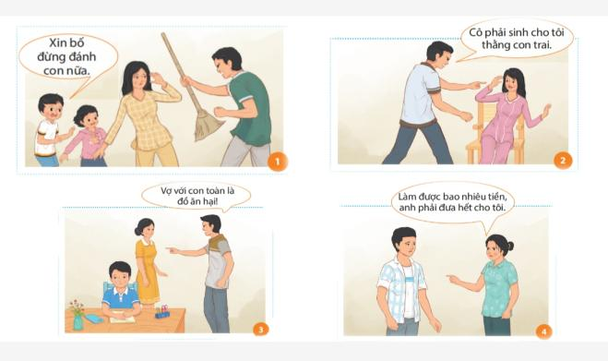  Hỏi: Qua hình ảnh cùng với những hiểu biết của mình, em hiểu thế nào là bạo lực gia đình?  HS theo dõi và trả lời câu hỏi  - Bạo lực gia đình là hành vi cố ý của thành viên gia đình, gây tổn hại hoặc có khả năng gây tổn hại về thể chất, tinh thần, kinh tế đối với các thành viên khác trong gia đình.  GV mời 2 HS đọc lần lượt thông tin 1, 2, 3, 4, 5 SHS tr.41, 42.  - GV hướng dẫn HS cả lớp thành 6 nhóm và yêu cầu các nhóm thực hiện nhiệm vụ:  + Nhóm 1, 2: Đọc thông tin 1, 2 và trả lời câu hỏi: Em hãy nêu những hình thức bạo lực gia đình trong các trường hợp trên? Tác hại của nó?  + Nhóm 3, 4: Đọc thông tin 3, 4 và trả lời câu hỏi: Em hãy nêu những hình thức bạo lực gia đình trong các trường hợp trên? Tác hại của nó?  + Nhóm 5, 6: Đọc thông tin 5 và trả lời câu hỏi: Bạo lực gia đình đã gây ra tác hại gì cho cá nhân, gia đình và xã hội?  - GV yêu cầu HS kể thêm những hình thức bạo lực gia đình khác.  - GV mời đại diện các nhóm trình bày kết quả thảo luận:  + Nhóm 1, 2:  ● Trường hợp 1: Bạo lực về thể chất.  ● Trường hợp 2: Bạo lực về tinh thần.  + Nhóm 3, 4:  ● Trường hợp 3: Bạo lực về kinh tế.  ● Trường hợp 4: Bạo lực về tình dục.  - GV mời đại diện 1 – 2 HS kể thêm những hình thức bạo lực gia đình khác:  + Bạo lực về thể chất: ngược đãi, đánh đập làm tổn thương sức khỏe,...  + Bạo lực về tinh thần: là những lời nói, thái độ, hành vi làm tổn thương tới danh dự, nhân phẩm,...  + Bạo lực về kinh tế: hành vi xâm phạm các quyền lợi kinh tế của thành viên gia đình,...  + Bạo lực về tình dục: Cưỡng ép quan hệ tình dục, cưỡng ép mang thai, sinh con,...  - GV mời đại diện 1 – 2 HS rút ra kết luận về các hình thức  - GV yêu cầu các HS khác lắng nghe, nhận xét, nêu ý kiến bổ sung (nếu có).  GV kết luận: Bạo lực gia đình là một vấn đề xã hội nghiêm trọng, ảnh hưởng đến hàng triệu người trên toàn thế giới. Tuy nhiên, chủ đề này vẫn chưa được đưa vào tầm nhìn của mọi người, và nhiều người vẫn coi bạo lực gia đình là một vấn đề riêng tư và không liên quan đến xã hội. Nhưng sự thật là bạo lực gia đình không chỉ ảnh hưởng đến cá nhân mà còn có tác động xấu đến xã hội và cần phải được giải quyết đúng đắn và nhanh chóng. Vậy, bạo lực gia đình dẫn đến hậu quả như thế nào chúng ta sẽ tìm hiểu tiếp trong tiết học tiếp theo | - Khám phá  - Bạo lực gia đình - các hình thức và hậu quả  - Các hình thức phổ biến :  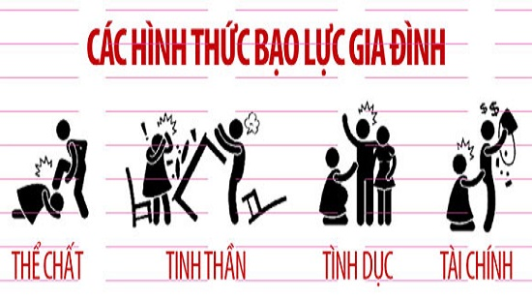  + Bạo lực về thể chất: là hành vi ngược đãi, đánh đập làm tổn thương sức khỏe, tính mạng của thành viên gia đình.  + Bạo lực về tinh thần: là những lời nói, thái độ, hành vi làm tổn thương tới danh dự, nhân phẩm,...  + Bạo lực về kinh tế: hành vi xâm phạm các quyền lợi kinh tế của thành viên gia đình (quyền sở hữu tài sản, quyền tự do lao động,...).  + Bạo lực về tình dục: là hành vi mang tính chất cưỡng ép thành viên trong gia đình quan hệ tình dục, cưỡng ép mang thai, sinh con.
Hoạt động 3: Luyện tập  Bài 1  Em đồng tình với ý kiến: a, d, g  Em không đồng tình ý kiến: b, c, e  Bạo lực gia đình gây ảnh hưởng xấu đến hạnh phúc gia đình và trật tự xã hội, gây thương tích về thân thể, thậm chí gây tử vong; làm tổn thương về tinh thần đối với người bị bạo lực,.... Vì vậy cần lên án, phê phán vì hành vi bạo lực gia đình.  Bài 2:  Sắp xếp như sau:  Bạo lực gia đình: a,  Bạo lực tinh thần: c,  Bạo lực về kinh tế: e, d  Bạo lực về tình dục: b | II. Luyện tập  Bài 1:  Em đồng tình hay không đồng tình với ý kiến nào dưới đây? Vì sao?  a. Bạo lực gia đình chỉ gây nên đau đớn về thể các cho nạn nhân.  b. Bạo lực gia đình gây nên những tổn hại về kinh tế cho gia đình và xã hội.  c. Người gây ra hành vi bạo lực gia đình chỉ bị xã hội lên án chứ không bị pháp luật trừng phạt  d. Kích động người khác thực hiện hành vi bạo lực gia đình là vi phạm pháp luật.  e. Nạn nhân bị bạo lực gia đình có quyền im lặng khi cơ quan có thẩm quyền yêu cầu nói ra sự thật.  g. Cần lên án, tố cáo hành vi bạo lực gia đình dù mình không liên quan tới nạn nhân.  Bài 2: Em hãy xếp các hành vi bạo lực gia đình dưới đây vào hình thức tương ứng:  a. Mỗi khi làm gì sai, bạn Y bị bố đánh.  b. Chị X ngăn cản chồng cũ không được đến thăm con.  c. Đặt kì vọng quá lớn vào con trai, bố mẹ bạn C bắt con học quá nhiều, không có thời gian nghỉ ngơi, khiến bạn bị trầm cảm.  d. Mặc dù 14 tuổi, bạn Q bị bố mẹ bắt làm nhiều việc nặng nhọc, quá sức.  e. Mỗi lần tức giận, bạn M lại đập phá đồ đạc trong nhà  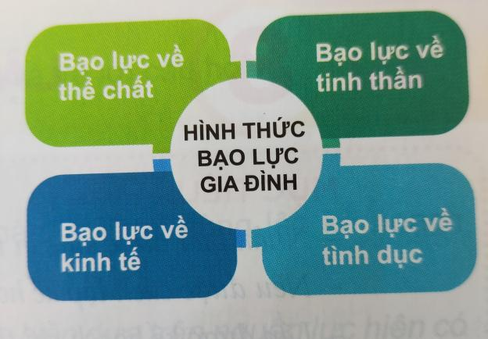
Hoạt động 4: Vận dụng
- GV giao cho HS vẽ tranh cổ động về phòng chống bạo lực gia đình theo nhóm đã chia trong phần thảo luận nội dung bài
- Hướng dẫn giao nhiệm vụ về nhà (chuẩn bị bài tiết sau)

